ΜΗΧΑΝΙΚΗ ΣΤΕΡΕΟΥ-ΘΕΜΑΤΑ ΠΑΝΕΛΛΗΝΙΩΝ
- Θέλουμε να μετρήσουμε πειραματικά την άγνωστη ροπή αδράνειας δίσκου μάζας m=2kg και ακτίνας r=1m. Για το σκοπό αυτό αφήνουμε τον δίσκο να κυλήσει χωρίς ολίσθηση σε κεκλιμένο επίπεδο γωνίας φ =30° ξεκινώντας από την ηρεμία. Διαπιστώνουμε ότι ο δίσκος διανύει την απόσταση x =2m σε χρόνο t=1s.
α. Να υπολογίσετε τη ροπή αδράνειάς του ως προς τον άξονα που διέρχεται από το κέντρο μάζας του και είναι κάθετος στο επίπεδό του.
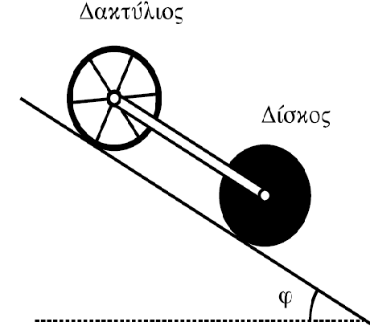
β. Από την κορυφή του κεκλιμένου επιπέδου αφήνονται να κυλήσουν ταυτόχρονα δίσκος και δακτύλιος ίδιας μάζας Μ και ίδιας ακτίνας R. Η ροπή αδράνειας του δίσκου είναι Ι₁=$\frac{1}{2}{\text{MR}}^{2}$και του δακτυλίου Ι₂=ΜR² ως προς τους άξονες που διέρχονται από τα κέντρα μάζας τους και είναι κάθετοι στα επίπεδά τους.
Να υπολογίσετε ποιο από τα σώματα κινείται με τη μεγαλύτερη επιτάχυνση.
Συνδέουμε με κατάλληλο τρόπο τα κέντρα μάζας των δύο στερεών, όπως φαίνεται και στο σχήμα, με ράβδο αμελητέας μάζας, η οποία δεν εμποδίζει την περιστροφή τους και δεν ασκεί τριβές. Το σύστημα κυλίεται στο κεκλιμένο επίπεδο χωρίς να ολισθαίνει.
γ. Να υπολογίσετε το λόγο των κινητικών ενεργειών Κ₁/Κ₂ όπου K₁ η κινητική ενέργεια του δίσκου και Κ₂ η κινητική ενέργεια του δακτυλίου.
δ. Αν η μάζα κάθε στερεού είναι Μ =1,4kg, να υπολογίσετε τις δυνάμεις που ασκεί η ράβδος σε κάθε σώμα.
Να σχεδιάσετε τις πιο πάνω δυνάμεις. Δίνονται: g=10m/s², ημ30°=1/2.
(Ημερ. 2010)
(Απ: 0,5kgm², δίσκος, ¾, 1Ν)

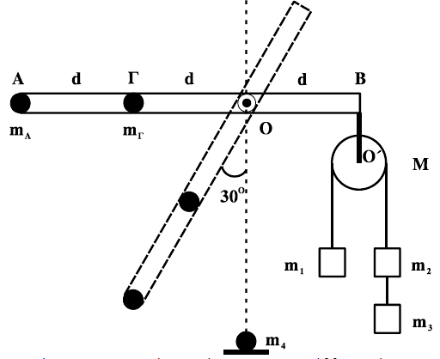
- Αβαρής ράβδος μήκους 3d (d=1m) μπορεί να στρέφεται γύρω από οριζόντιο άξονα, που είναι κάθετος σε αυτήν και διέρχεται από το Ο. Στο άκρο Α που βρίσκεται σε απόσταση 2d από το Ο υπάρχει σημειακή μάζα m_{Α}=1 kg και στο σημείο Γ, που βρίσκεται σε απόσταση d από το Ο έχουμε επίσης σημειακή μάζα m_{Γ}=6 kg. Στο άλλο άκρο της ράβδου, στο σημείο Β, είναι αναρτημένη τροχαλία μάζας Μ=4 kg από την οποία κρέμονται οι μάζες m₁=2kg, m₂=m₃=1 kg. Η τροχαλία μπορεί να περιστρέφεται γύρω από άξονα Ο΄.
α. Αποδείξτε ότι το σύστημα ισορροπεί με τη ράβδο στην οριζόντια θέση.
Κόβουμε το Ο΄Β, που συνδέει την τροχαλία με τη ράβδο στο σημείο Β.
β. Βρείτε τη γωνιακή επιτάχυνση της ράβδου, όταν αυτή σχηματίζει γωνία 30⁰ με την κατακόρυφο.
Όταν η σημειακή μάζα m_{Α} φτάνει στο κατώτατο σημείο, συγκρούεται πλαστικά με ακίνητη σημειακή μάζα m₄=5 kg.
γ. Βρείτε τη γραμμική ταχύτητα του σημείου Α αμέσως μετά τη κρούση.
Στην αρχική διάταξη, όταν η τροχαλία με τα σώματα είναι δεμένη στο Β, κόβουμε το νήμα που συνδέει μεταξύ τους τα σώματα m₂ και m₃ και αντικαθιστούμε την m_{Α} με μάζα m.
δ. Πόση πρέπει να είναι η μάζα m, ώστε η ράβδος να διατηρήσει την ισορροπία της κατά τη διάρκεια περιστροφής της τροχαλίας;
Τα νήματα είναι αβαρή, τριβές στους άξονες δεν υπάρχουν και το νήμα δεν ολισθαίνει στη τροχαλία. Δίνεται: g=10 m/s², ημ30°=1/2, ροπή αδράνειας της τροχαλίας ως προς άξονα που διέρχεται από το κέντρο της Ι=MR²/2. (Ημερ. 2011)
(Απ: 4 rad/s², 8/3m/s, 0,4kg)

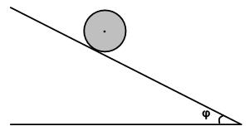
- Δίνεται συμπαγής, ομογενής κύλινδρος μάζας Μ και ακτίνας R. Αφήνουμε τον κύλινδρο να κυλίσει χωρίς ολίσθηση, υπό την επίδραση της βαρύτητας, πάνω σε κεκλιμένο επίπεδο γωνίας φ, όπως φαίνεται στο διπλανό σχήμα
α. Να υπολογίσετε την επιτάχυνση του κέντρου μάζας του κυλίνδρου. Ο άξονας του κυλίνδρου διατηρείται οριζόντιος.
β. Από το εσωτερικό αυτού του κυλίνδρου, που έχει ύψος h, αφαιρούμε πλήρως ένα ομοαξονικό κύλινδρο ακτίνας r=$\frac{R}{2}$και μάζας m=$\frac{M}{4}$, όπως φαίνεται στο σχήμα.
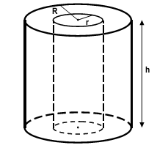
Να υπολογίσετε τη ροπή αδράνειας του κοίλου κυλίνδρου, ως προς τον άξονά του, που προκύπτει μετά την αφαίρεση του εσωτερικού κυλινδρικού τμήματος.
Ο κοίλος κύλινδρος που προκύπτει αφήνεται να κυλήσει χωρίς ολίσθηση, υπό την επίδραση της βαρύτητας, στο ίδιο κεκλιμένο επίπεδο, όπως φαίνεται στο παρακάτω σχήμα
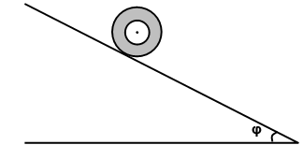
γ. Να υπολογίσετε την επιτάχυνση του κέντρου μάζας του κοίλου κυλίνδρου. Ο άξονας του κυλίνδρου διατηρείται πάντα οριζόντιος.
δ. Να υπολογίσετε, σε κάθε χρονική στιγμή της κύλισης στο κεκλιμένο επίπεδο, το λόγο της μεταφορικής προς την περιστροφική κινητική ενέργεια του κοίλου κυλίνδρου. Ο άξονας του κυλίνδρου διατηρείται πάντα οριζόντιος.
Δίνονται: Η ροπή αδράνειας συμπαγούς και ομογενούς κυλίνδρου Ι =1/2MR².
(Ημερ. 2013)
(Απ: 2/3 gημφ, $\frac{1}{2}{\text{MR}}^{2}(1−\frac{r^{4}}{R^{4}})$, $\frac{2g\text{ημφ}}{3−\frac{r^{4}}{R^{4}}}$ , 32/15)

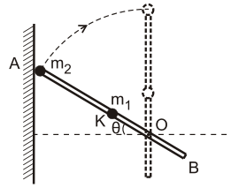
- Λεπτή, άκαμπτη και ισοπαχής ράβδος ΑΒ μήκους ℓ = 1 m και μάζας Μ = 3 kg, μπορεί να στρέφεται χωρίς τριβές σε κατακόρυφο επίπεδο γύρω από οριζόντιο άξονα που διέρχεται από σημείο Ο αυτής, είναι κάθετος στη ράβδο και απέχει από το άκρο της Β απόσταση OB =d=ℓ /4. Στο μέσο Κ της ράβδου και στο άκρο της Α στερεώνουμε δύο σφαιρίδια μάζας m₁ και m₂ αντίστοιχα, όπου m₁=m₂=1kg. Δίνοντας κατάλληλη ώθηση το σύστημα περιστρέφεται και χτυπά σε κατακόρυφο τοίχο με το άκρο Α, τη στιγμή που η ράβδος σχηματίζει με το οριζόντιο επίπεδο γωνία θ, τέτοια ώστε ημθ = 0,83
α. Να υπολογίσετε τη ροπή αδράνειας του συστήματος ράβδου - σφαιριδίων ως προς τον άξονα περιστροφής.
β. Να υπολογίσετε το μέτρο της γωνιακής ταχύτητας ω₂ του συστήματος ράβδου – σφαιριδίων αμέσως μετά την κρούση, ώστε αυτό να εκτελέσει οριακά ανακύκλωση.
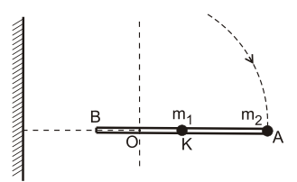
γ. Κατά την κρούση με τον τοίχο, το ποσοστό απωλειών της κινητικής ενέργειας είναι το 75% της κινητικής ενέργειας του συστήματος ράβδου-σφαιριδίων πριν την κρούση. Να υπολογίσετε τη μεταβολή της στροφορμής του συστήματος ως προς τον άξονα περιστροφής του κατά την κρούση.
δ. Όταν το σύστημα ράβδου - σφαιριδίων περνά από την οριζόντια θέση για πρώτη φορά, να υπολογίσετε το μέτρο του ρυθμού μεταβολής της στροφορμής του σφαιριδίου m₂ ως προς τον άξονα που διέρχεται από το σημείο Ο.
Δίνονται: g = 10 m/s², ροπή αδράνειας λεπτής ομογενούς ράβδου ℓ, ως προς άξονα που διέρχεται από το κέντρο μάζας της .
(Επαν. Ημερ. 2014)
(Aπ: 17/16kgm², $\sqrt{5,6}$rad/s, 51$\sqrt{5,6}$/16kgm²/s, 630/68 kgm²/s² )

5. Από το εσωτερικό άκρο Α ενός ημισφαιρίου ακτίνας R= 1,6m αφήνεται να κυλήσει μία συμπαγής μικρή σφαίρα μάζας m 1,4kg και ακτίνας r=R/8. Το ημισφαίριο είναι βυθισμένο στο έδαφος, όπως φαίνεται στο σχήμα, και η κίνηση της σφαίρας γίνεται χωρίς ολίσθηση.
Δ1. Να εκφράσετε τη στατική τριβή T που ασκείται στη σφαίρα σε συνάρτηση με το συνημίτονο της γωνίας φ που σχηματίζει η ακτίνα ΟΓ του ημισφαιρίου με την ευθεία ΑΕ της επιφάνειας του εδάφους
Δ2. Να υπολογίσετε την κάθετη δύναμη που ασκεί η ημισφαιρική επιφάνεια στη σφαίρα όταν αυτή βρίσκεται στο σημείο Γ όπου φ= 30°
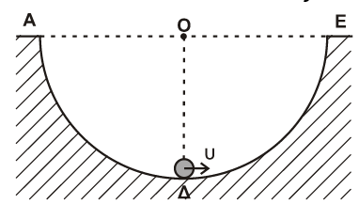
Μια άλλη σφαίρα, όμοια με την προηγούμενη, εκτοξεύεται από το κατώτατο σημείο Δ του ημισφαιρίου με ταχύτητα υ= 6m /s και κυλίεται χωρίς ολίσθηση στο εσωτερικό του με κατεύθυνση το άκρο Ε.
Δ3. Να υπολογίσετε το μέγιστο ύψος από την επιφάνεια του εδάφους που θα φτάσει η σφαίρα κατά την κίνησή της
Δ4. Να υπολογίσετε το ρυθμό μεταβολής της κινητικής ενέργειας και το ρυθμό μεταβολής της στροφορμής της σφαίρας, αμέσως μόλις αυτή χάσει την επαφή με την επιφάνεια του ημισφαιρίου στο σημείο Ε.
Δίνονται: η ροπή αδράνειας της σφαίρας ως προς άξονα που διέρχεται από το κέντρο μάζας Ι=2/5mr² και η επιτάχυνση της βαρύτητας g= 10m/ s²
(Aπ: Τs=4συνφ, 17Ν, 0,8m, -56W, 0)
(Εξετάσεις ΓΕΛ 2015)

